管理体系审核记录表
过程与活动、  抽样计划 | 涉及条款 | 受审核部门：供应仓储部 主管领导：周岩 陪同人员：何小丽 | 判定
过程与活动、  抽样计划 | 涉及条款 | 审核员： 王景玲 审核时间：2021.6.27 | 判定
过程与活动、  抽样计划 | 涉及条款 | 审核条款：QMS:5.3组织的岗位、职责和权限、6.2质量目标、8.4外部提供过程、产品和服务的控制 | 判定
组织的岗位、职责和权限 | Q:5.3 | 现场审核过程了解到部门主要负责：  1.负责供应商信息之收集；  2.负责供应商基本情况调查；  3负责组织相关部门对供应商进行评审；  4负责供应商之监控管理；  5负责采购之一切事宜；  经与经理交流发现其对部门职责权限基本掌握，部门职责得到合理分配，未发现因职责不清责任不明而造成体系运行失效的情况。 | Y
目标 | Q:6.2 | 查见“质量目标分解考核表”，见供应仓储部的目标：  部门目标：  考核情况：经查2021.6.15质量目标分解考核表已完成。 | Y
  目标 | 考核方式 | 部门目标完成情况
  未及时采购次数≤1次 | 物资入厂时间，超过物资采购规定的交期2天，视为未及时采购 | 未及时采购次数为零
  建立合格供方，确保采购产品100%合格 | 在策划的供方评价时间内未实施评价，视为不及时 | 采购产品100%合格
外部提供过程、产品和服务的控制 | Q:8.4 | - 查公司编制并执行了《采购控制程序》，规定了采购控制要求，明确了对供方选择、评价、及再评价的准则。  - 查《合格供方名录》，主要供方如下  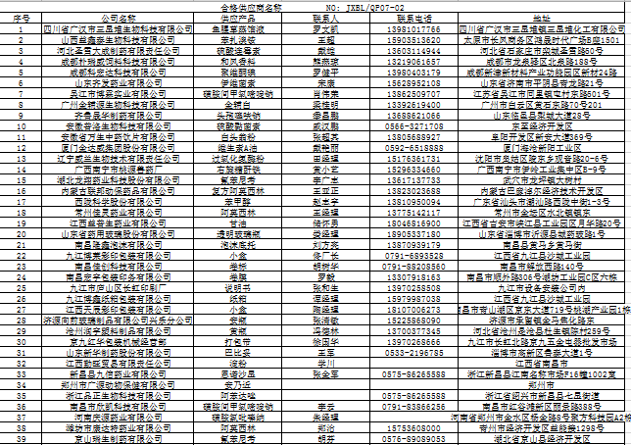  3．查：供应商评价记录：  抽查《合格供方评定表》  - 供应商：京山瑞生制药有限公司  - 评价项目：主要质量水平、相关资质、生产场地、环境设施、原料来源可靠、交付能力、服务水平等。  评价结论：满足本公司产品质量要求，确定为合格供方。  评价人：周岩、陈齐杰、许美霞、赵云、陈慧芬 、肖欣戈  批准人： 唐进波 评审日期 ：2021.1.20.  抽查《合格供方评定表》  - 供应商：潍坊市康达特药业有限公司  - 评价项目：主要质量水平、相关资质、生产场地、环境设施、原料来源可靠、交付能力、服务水平等。  评价结论：满足本公司产品质量要求，确定为合格供方。  评价人：周岩、陈齐杰、许美霞、赵云、陈慧芬 、肖欣戈  批准人： 唐进波 评审日期 ：2021.1.20.  抽查《合格供方评定表》  - 供应商：齐鲁晟华制药有限公司  - 评价项目：主要质量水平、相关资质、生产场地、环境设施、原料来源可靠、交付能力、服务水平等。  评价结论：满足本公司产品质量要求，确定为合格供方。  评价人：周岩、陈齐杰、许美霞、赵云、陈慧芬 、肖欣戈  批准人： 唐进波 评审日期 ：2021.1.20.  抽查《合格供方评定表》  - 供应商：河南庆源药业有限公司  - 评价项目：主要质量水平、相关资质、生产场地、环境设施、原料来源可靠、交付能力、服务水平等。  评价结论：满足本公司产品质量要求，确定为合格供方。  评价人：周岩、陈齐杰、许美霞、赵云、陈慧芬 、肖欣戈  批准人： 唐进波 评审日期 ：2021.1.20.  查其他供应商绩效评价，均能提供。  负责人讲与供方沟通的内容包括：所提供的过程、产品和服务等；采购物资根据签订采购合同进行产品的名称、规格、型号、数量等采购信息的确定。  查采购合同、订单等  1)供方：齐鲁晟华制药有限公司 2021.4.27：  品名：头孢噻呋钠 数量/ 单位：200/Kg 规格：5KG/桶  2)供方：京山瑞生制药有限公司 2021.1.22：  品名：氟苯尼考 数量/ 单位：500/Kg 规格：25公斤/桶  3)供方：潍坊市康达特药业有限公司 2021.4.21：  品名：阿莫西林 数量/ 单位：1000/Kg  4)供方：河南庆源药业有限公司 2021.5.17：  品名：磺胺氯吡嗪纳 数量/ 单位：500/Kg  该合同为年度合同，明确了产品名称、数量、规格型号、运输、违约、验收等。日常传递采购信息以电话、微信进行传递。  公司的采购合同明确了采购产品的具体要求，且均在合格供方处进行采购。  组织对外部供方的控制是分类、分级进行控制，实施优胜劣汰的控制方法。并对影响最终公司产品服务质量的关键过程进行从严控制。  公司要求对采购货物需进行验收合格后方能入库，查检2021年3月-2021年5月原材料入库验收检验记录，对采购物资的型号规格、数量、质量证明文件等进行了验收。  外部供方的管理基本满足要求。 | Y

说明：不符合标注N

